CQJTU
A学院毕业设计管理系统 可行性研究报告
Version 1.0
李韧
2016-3-8

目 录
1引言 1
1.1编写目的 1
1.2背景 1
1.3定义 1
1.4参考资料 1
2可行性研究的前提 2
2.1要求 2
2.2目标 2
2.3条件、假定和限制 3
2.4进行可行性研究的方法 3
2.5评价尺度 3
3对现有系统的分析 4
3.1处理流程和数据流程 4
3.2工作负荷 4
3.3费用开支 4
3.4人员 4
3.5设备 4
3.6局限性 4
4所建议的系统 5
4.1对所建议系统的说明 5
4.2处理流程和数据流程 5
4.3改进之处 5
4.4影响 5
4.4.1对设备的影响 5
4.4.2对软件的影响 5
4.4.3对用户单位机构的影响 6
4.4.4对系统运行过程的影响 6
4.4.5对开发的影响 6
4.4.6对地点和设施的影响 6
4.4.7对经费开支的影响 6
4.5局限性 7
4.6技术条件方面的可行性 7
5可选择的其他系统方案 7
5.1可选择的系统方案1 7
5.2可选择的系统方案2 7
6投资及效益分析 7
6.1支出 7
6.1.1基本建设投资 8
6.1.2其他一次性支出 8
6.1.3非一次性支出 8
6.2收益 9
6.2.1一次性收益 9
6.2.2非一次性收益 9
6.2.3不可定量的收益 9
6.3收益／投资比 10
6.4投资回收周期 10
6.5敏感性分析 10
7社会因素方面的可行性 10
7.1法律方面的可行性 10
7.2使用方面的可行性 10
8结论 11

1引言

1.1编写目的
本报告从软件系统工程角度入手，分析所建议毕业设计管理系统研发的必要性和可行性，并为A学院相关领导和开发团队成员提供该系统的总体性描述。

1.2背景
范例1：A学院准备进行新一学年度的本科毕业设计工作。由于之前的毕业设计管理工作都以人工方式进行，其中学院领导希望今年能在软件平台中实现，即研发一个毕业设计管理系统，对毕业设计选题申报、学生选题、过程管理等任务实现信息化管理。
范例2：毕业设计工作是高等院校本科应届毕业生在校期间参与的最后一项学习和实践任务，不仅关系到重要学分的及时获取和学历学位证书的顺利颁发，还是全面衡量应届毕业生对所学专业知识掌握情况的重要环节，以及全面考查学生专业综合素质的重要手段，因此，采用先进的信息技术对毕业设计工作进行有效管理，是保障该项任务顺利实施的基础，具有重要的实际意义。
然而，由于各种历史原因和条件限制，A学院当前在开展毕业设计工作进程中仍主要采用人工方式，存在教师、学生和管理方信息共享困难，出错率较高，工作效率低下和工作成本较高等实际突出问题。为改善当前存在的办学限制，A学院领导决定对毕业设计相关工作开展信息化建设，建议研发一个彰显学院办学特色的毕业设计管理系统，对该项工作中涉及的教师选题申报、学生选题、选题审核等工作进行有效信息化管理和维护，全面提升毕业设计工作效率，提高学院办学水平。

建议开发软件的名称：A学院毕业设计综合管理系统；
项目的任务提出者：A学院领导；
开发者：A学院计算机科学与技术系；
用户：A学院教师与本科大四学生；
项目相关的其他系统：A学院学生成绩管理系统、教师绩效工资管理系统。

1.3定义
针对本系统可行性研究，暂无相关专业词汇定义。

1.4参考资料
[1]. 钱乐秋, 赵文耘, 牛军钰. 软件工程(第2版), 北京：清华大学出版社, 2013.
[2]. 史济民. 软件工程―原理、方法与应用, 北京：高等教育出版社，2007.

2可行性研究的前提
通过对所建议毕业设计管理系统进行系统工程调研和分析，本小节阐述关于该系统建设的总体要求、目标和存在的特定条件限制，并对本次可行性分析研究所采用的方法和评价指标进行说明。

2.1要求
结合A学院毕业设计工作实际情况，所建议开发系统具有以下的基本要求：
- 功能要求
根据所建议开发系统拟设定的角色分类，分别从学生、教师、系主任和管理员四个方面进行功能描述。
- 学生角色功能：实现学生自主选题和申报，学生初选教师命题，学生开题报告管理、文献综述管理、毕业论文管理、答辩过程管理等功能。
- 教师角色功能：实现教师选题申报，工作任务管理，所指导学生开题报告管理、文献综述管理、毕业论文管理、答辩过程管理、成绩管理等功能。
- 系主任角色功能：实现教师和学生选题审批，毕业设计工作进展管理，毕业答辩工作管理，教师工作量分配与绩效工资管理等功能。
- 管理员角色功能：实现系统用户管理，功能权限管理，系统安全性管理，系统维护与数据备份管理等功能。
- 性能要求
根据A学院开展毕业设计实际工作需要，并着眼于未来长远发展，所建议开发系统需满足以下性能要求。
- 并发访问性能要求：能满足至少100用户量的同时在线并发访问。
- 系统响应性能要求：系统单个功能响应时间小于0.5秒。
- 输出要求
所建议开发系统能实现常用办公软件，如Word, Excel, Access等格式的数据导出和自动化文件生成与输出。
- 输入要求
所建议开发系统能实现常用办公软件，如Word, Excel, Access等格式的数据导入和自动化文件解析与输入。
- 安全与保密要求
所建议开发系统能实现不同角色用户相关功能点访问权限动态设定，能实现所有用户核心数据的加密存储。
- 完成期限
所建议开发系统能在本年度毕业设计工作开展之前完成系统研发与上线测试，具体时间结点根据正式合同相关规定执行。

2.2目标
通过进行系统工程调研，所建议系统需实现的主要开发目标如下。
- 减少毕业设计工作人力费用与耗材费用年均5000元以上；
- 有效提升毕业设计工作效率，实现各类参与人员的有效在线沟通和资源共享；
- …；

2.3条件、假定和限制
通过进行系统工程调研，所建议系统存在以下的条件限制。
- 所建议系统的最小运行寿命为10年；
- 进行系统方案选择比较的时间小于10个工作日；
- 所建议系统的开发经费投入少于3万元人民币；
- 所建议系统需符合国家相关法律和政策限制；
- 所建议系统需在各类正版软件环境中进行开发、运行和维护；
- 系统投入使用的最晚时间为本年度A学院毕业设计工作正式开始前10个工作日。

2.4进行可行性研究的方法
本次可行性研究主要采用相关用户走访调查确定其预期目标和待实现功能，并对各个功能点进行优先级设定和难易程度区分，并对各类条件限制进行加权评估，进而计算所建议项目的最终可行性研究结果。

2.5评价尺度
说明对系统进行评价时所使用的主要尺度，如费用的多少、各项功能的优先次序、开发时间的长短 及使用中的难易程度。

3对现有系统的分析
这里的现有系统是指当前实际使用的系统，这个系统可能是计算机系统，也可能是一个机械系统甚至是一个人工系统。
分析现有系统的目的是为了进一步阐明建议中的开发新系统或修改现有系统的必要性。

3.1处理流程和数据流程
学校现有的毕业论文答辩系统流程，仍然是传统的依赖手工的处理方式，依赖一些部分通讯软件。具体的处理流程：导师发布题目——系主任审核——学生选题——学生开始毕业设计并按时提交试验进度——导师进行相应的指导——在指定答辩时间进行答辩——公布答辩成绩并对纸质文档进行储存。具体如下图：
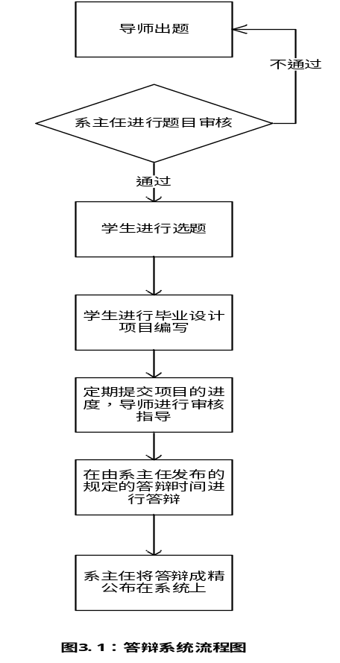
毕业设计答辩系统设计多个实体及相应的数据传输，具体如下图所示：
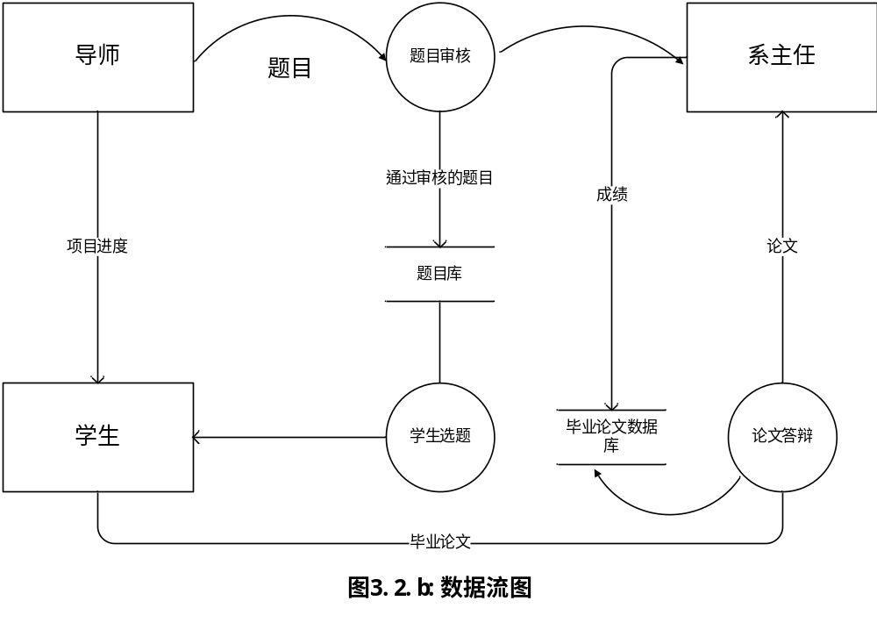

3.2工作负荷
(1) 所有的流程都是都经系统相关人员口述完成，耗费大量人力、时间
（2）相关流程有大量的数据传输，所有的数据传递都是通过存储媒介传输，如导师需将毕业设计相关文档通过硬盘传给学生
（3）相关数据不能实现及时发布，对数据的统计及分析相当困难。

3.3费用开支
列出由于运行现有系统所引起的费用开支，如人力、设备、空间、支持性服务、材料等项开支以及开 支总额。
人力：包括相关人员时间的支出
2005 年地方院校招生人数
学院 | 新生 | 毕业生 | 更改
 | 本科生
Cedar 大学 | 110 | 103 | +7
Elm 学院 | 223 | 214 | +9
Maple 高等专科院校 | 197 | 120 | +77
Pine 学院 | 134 | 121 | +13
Oak 研究所 | 202 | 210 | -8
 | 研究生
Cedar 大学 | 24 | 20 | +4
Elm 学院 | 43 | 53 | -10
Maple 高等专科院校 | 3 | 11 | -8
Pine 学院 | 9 | 4 | +5
Oak 研究所 | 53 | 52 | +1
总计 | 998 | 908 | 90
来源: 虚构数据，仅作举例之用

3.4人员
系统相关人员
人员 | 相关职能 | 人数
数据分析员 | 负责对数据进行统计分析 | 若干
文档管理员 | 负责整理管理毕业论文纸质报告 | 若干
协调人员 | 负责协调答辩相关事宜，安排场地等 | 1
来源: 系统分析报告

3.5设备
系统基本依赖人力及一些实时通讯软件。

3.6局限性
列出本系统的主要的局限性，例如处理时间赶不上需要，响应不及时，数据存储能力不足，处理功能 不够等。并且要说明，为什么对现有系统的改进性维护已经不能解决问题。
- 系统的及时性存在不足，如学生不能及时向导师提交进度，导师不能及时向学生反馈对论文的修改意见。
- 不能对系统产生的数据进行系统性的处理和分析，这不符合当前的大数据时代的潮流。
- 数据的安全保密性差，同第三方通讯软件传递一些数据，必然会导致不可避免的数据泄露。
- 采取人工方式，数据出错率较高。

4所建议的系统
本章将用来说明所建议系统的目标和要求将如何被满足。

4.1对所建议系统的说明
本系统将采用web网站的形式实现相关功能。通过每位学生老师的账号进行认证，设立一个管理号。账号学生用户可以通过本系统在线提交选题，完成申请，并可以通过该系统查看选题审核状态。老师用户可以在线审核学生的选题，对不合格的学生选题予以拒绝并修改操作，对合格的学生选题予以通过，并且能够在线对学生的选题成绩进行录入。系主任用户可以在线审阅学生的作品，并对其提出相关意见。

4.2处理流程和数据流程
给出所建议系统的处理流程和数据流程。
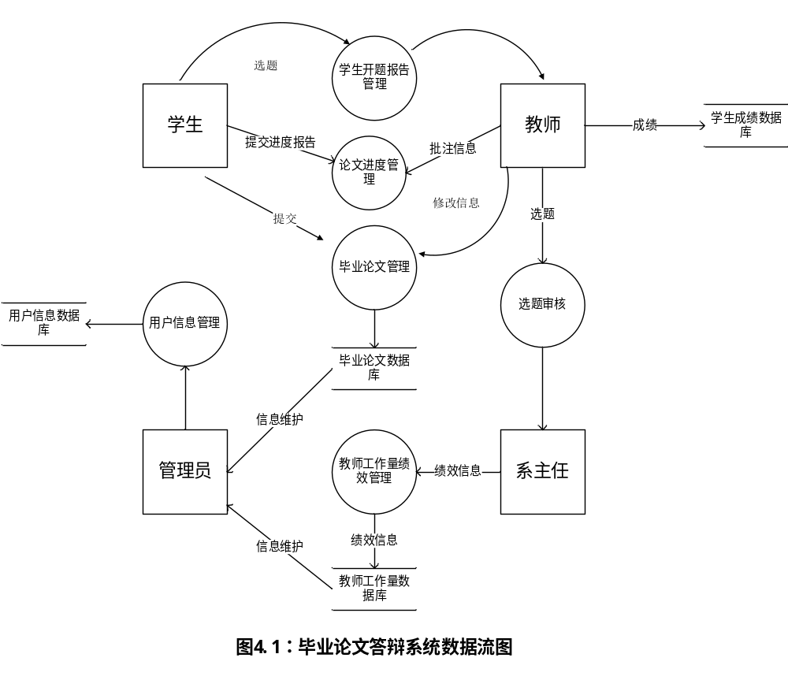

4.3改进之处
原有系统中存在大量纸质文档的传输及录入，如学生申请选题需要手动填写相关表单，并给老师审阅。老师审阅过后给出审阅意见，未通过需要学生修改，步骤麻烦，且浪费耗材资源。通过建议系统，以上的操作环节将在线完成，为老师、学生节省时间资源，也节省了教室的利用资源，可以减少相关资源支出。
原有系统许多场合及工作需要相关人员在场，浪费大量的时间并且不能及时的反馈信息。改进后的系统的及时性有了大大的提高。并且较小相关人员不必要的时间浪费，有效的提高毕业设计工作的效率，实现相关人员的有效在线沟通及相关信息的及时反馈。

4.4影响
相关数据库需要有指定的人员维护，系统相关用户需要一些专业的知识，透明性稍欠缺。

4.4.1对设备的影响
需要一些专业的服务器以及相应的数据软件，与教务系统相结合，需要获得相应的权限。

4.4.2对软件的影响
说明为了使现存的应用软件和支持软件能够同所建议系统相适应。而需要对这些软件所进行的修改和补充。

4.4.3对用户单位机构的影响
说明为了建立和运行所建议系统，对用户单位机构、人员的数量和技术水平等方面的全部要求。

4.4.4对系统运行过程的影响
说明所建议系统对运行过程的影响，如：
- 用户的操作规程：用户需要进行相关流程使用的培训严格按照流程使用系统。
- 运行中心的操作规程：运行中心相关管理人员必须保证其公正性。保证的运行中心相关信息的公开透明，并且明确相关追责制度。
- 运行中心与用户之间的关系：运行中心保存用户提交的信息，并响应用户的操作请求。
- 原数据的处理：不符合数据格式将无法存储数据库，保证数据的完整性、正确性。
- 数据进入系统的过程：相应的数据只能通过相应的用户才能录入到数据库中，应保证数据的一致性。
- 对数据保存的要求，对数据存储、恢复的处理：保证数据的完整性、正确性。对数据进行备份。数据存储保证数据的一致性。
- 输出报告的处理过程、存储媒体和调度方法：
- 系统失效的后果及恢复的处理办法：从备份数据库中恢复

4.4.5对开发的影响
说明对开发的影响，如：
- 为了支持所建议系统的开发，用户需进行的工作；
- 为了建立一个数据库所要求的数据资源；
- 为了开发和测验所建议系统而需要的计算机资源；
- 所涉及的保密与安全问题。

4.4.6对地点和设施的影响
说明对建筑物改造的要求及对环境设施的要求。

4.4.7对经费开支的影响
扼要说明为了所建议系统的开发，设计和维持运行而需要的各项经费开支。

4.5局限性
说明所建议系统尚存在的局限性以及这些问题未能消除的原因。

4.6技术条件方面的可行性
本节应说明技术条件方面的可行性，如：
- 在当前的限制条件下，该系统的功能目标能否达到；
- 利用现有的技术，该系统的功能能否实现；
- 对开发人员的数量和质量的要求并说明这些要求能否满足；
- 在规定的期限内，本系统的开发能否完成。

5可选择的其他系统方案
扼要说明曾考虑过的每一种可选择的系统方案，包括需开发的和可从国内国外直接购买的，如果没有供选择的系统方案可考虑，则说明这一点。

5.1可选择的系统方案1
参照第4章的提纲，说明可选择的系统方案1，并说明它未被选中的理由。

5.2可选择的系统方案2
按类似5.1条的方式说明第2个乃至第n个可选择的系统方案。
......

6投资及效益分析

6.1支出
对于所选择的方案，说明所需的费用。如果已有一个现存系统，则包括该系统继续运行期间所需的费用。

6.1.1基本建设投资
包括采购、开发和安装下列各项所需的费用，如：
- 房屋和设施；
- ADP设备；
- 数据通讯设备；
- 环境保护设备；
- 安全与保密设备；
- ADP操作系统的和应用的软件；
- 数据库管理软件。

6.1.2其他一次性支出
包括下列各项所需的费用，如：
- 研究（需求的研究和设计的研究）；
- 开发计划与测量基准的研究；
- 数据库的建立；
- ADP软件的转换；
- 检查费用和技术管理性费用；
- 培训费、旅差费以及开发安装人员所需要的一次性支出；
- 人员的退休及调动费用等。

6.1.3非一次性支出
列出在该系统生命期内按月或按季或按年支出的用于运行和维护的费用，包括：
- 设备的租金和维护费用；
- 软件的租金和维护费用；
- 数据通讯方面的租金和维护费用；
- 人员的工资、奖金；
- 房屋、空间的使用开支；
- 公用设施方面的开支；
- 保密安全方面的开支；
- 其他经常性的支出等。

6.2收益
对于所选择的方案，说明能够带来的收益，这里所说的收益，表现为开支费用的减少或避免、差错的减少、灵活性的增加、动作速度的提高和管理计划方面的改进等，包括；

6.2.1一次性收益
说明能够用人民币数目表示的一次性收益，可按数据处理、用户、管理和支持等项分类叙述，如：
- 开支的缩减包括改进了的系统的运行所引起的开支缩减，如资源要求的减少，运行效率的改进，数据进入、存贮和恢复技术的改进，系统性能的可监控，软件的转换和优化，数据压缩技术的采用，处理的集中化／分布化等；
- 价值的增升包括由于一个应用系统的使用价值的增升所引起的收益，如资源利用的改进，管理和运行效率的改进以及出错率的减少等；
- 其他如从多余设备出售回收的收入等。

6.2.2非一次性收益
说明在整个系统生命期内由于运行所建议系统而导致的按月的、按年的能用人民币数目表示的收益，包括开支的减少和避免。

6.2.3不可定量的收益
逐项列出无法直接用人民币表示的收益，如服务的改进，由操作失误引起的风险的减少，信息掌握情况的改进，组织机构给外界形象的改善等。有些不可捉摸的收益只能大概估计或进行极值估计（按最好和最差情况估计）。

6.3收益／投资比
求出整个系统生命期的收益／投资比值。

6.4投资回收周期
求出收益的累计数开始超过支出的累计数的时间。

6.5敏感性分析
所谓敏感性分析是指一些关键性因素如系统生命期长度、系统的工作负荷量、工作负荷的类型与这些不同类型之间的合理搭配、处理速度要求、设备和软件的配置等变化时，对开支和收益的影响最灵敏的范围的估计。在敏感性分析的基础上做出的选择当然会比单一选择的结果要好一些。

7社会因素方面的可行性
本章用来说明对社会因素方面的可行性分析的结果，包括：

7.1法律方面的可行性
法律方面的可行性问题很多，如合同责任、侵犯专利权、侵犯版权等方面的陷井，软件人员通常是不熟悉的，有可能陷入，务必要注意研究。

7.2使用方面的可行性
例如从用户单位的行政管理、工作制度等方面来看，是否能够使用该软件系统；从用户单位的工作人员的素质来看，是否能满足使用该软件系统的要求等等，都是要考虑的。

8结论
在进行可行性研究报告的编制时，必须有一个研究的结论。结论可以是：
- 可以立即开始进行；
- 需要推迟到某些条件（例如资金、人力、设备等）落实之后才能开始进行；
- 需要对开发目标进行某些修改之后才能开始进行；
- 不能进行或不必进行（例如因技术不成熟、经济上不合算等）。

